Ejercicio Tercero Noviembre. Estadística I

Abre el fichero http://www.uv.es/mperea/15N2.sav
El fichero, sobre consumo de alcohol en jóvenes (datos simulados, no reales), contiene diversas variables, incluidas 4 preguntas sobre “sociabilidad” (observa que una de ellas, la tercera, está invertida e identificada con “inversa”; recuerda transformarla apropiadamente). Cada pregunta de “sociabilidad” se puntuaba de 1 a 7, donde 7 es más sociabilidad y 1 menos sociabilidad.
Además, hay otras variables como el número de días laborales (lunes-jueves) que toman alcohol, y el número de días en fines de semana que toman alcohol (viernes-domingo). Hay también una pregunta de sinceridad (“0” es que han dicho la verdad, “1” es que han mentido). También se ha pasado ya la pregunta 3 de sociabilidad a manera directa, así como la suma de sociabilidad

Correlación

- ¿Aprecias alguna relación lineal entre “sociabilidad” (“suma de sociabilidad”) y el neuroticismo? ¿Qué pasos harás?

Efectuando el diagrama de dispersión no se aprecia relación entre ambas variables, ni lineal ni no lineal. Podemos calcular el coef.de Pearson para mostrar que el valor de dicho índice será cercano a 0, es 0’015

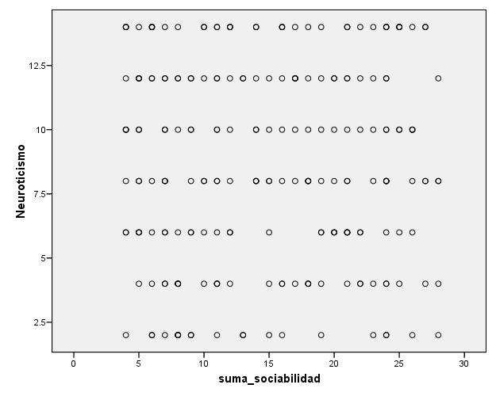
Correlaciones

 |  | Neuroticismo | suma_sociabilidad
Neuroticismo | Correlación de Pearson | 1 | .015
Neuroticismo | Sig. (bilateral) |  | .823
Neuroticismo | N | 226 | 226
suma_sociabilidad | Correlación de Pearson | .015 | 1
suma_sociabilidad | Sig. (bilateral) | .823
suma_sociabilidad | N | 226 | 226

- Si consideráramos ambas variables como ordinales, ¿qué harías? ¿Varían los resultados?
Efectuaríamos el índice de correlación de Spearman.
Correlaciones

 |  |  | Neuroticismo | suma_sociabilidad
Rho de Spearman | Neuroticismo | Coeficiente de correlación | 1.000 | .010
Rho de Spearman | Neuroticismo | Sig. (bilateral) | . | .882
Rho de Spearman | Neuroticismo | N | 226 | 226
Rho de Spearman | suma_sociabilidad | Coeficiente de correlación | .010 | 1.000
Rho de Spearman | suma_sociabilidad | Sig. (bilateral) | .882 | .
Rho de Spearman | suma_sociabilidad | N | 226 | 226

Lógicamente no hay relación entre ambas variables con este índice tampoco. Aquí el índice es 0’010.

- Efectúa la matriz de correlaciones con las preguntas de sociabilidad (todas: directas, inversas, sumas, etc). ¿Qué observas?

Hay una alta correlación entre ellas: o sea, miden aproximadamente lo mismo. En el caso de “sociabilidad inversa” las correlaciones son negativas (dado que menos puntuación a esa pregunta tercera es más sociabilidad).
Y lógicamente el coef.correlación entre pregunta 3_ok y pregunta 3 inversa es -1 (es la misma pregunta en orden inverso, 1 es 7, etc.)

- ¿Se observa relación entre “sociabilidad” (“suma de sociabilidad”) y edad?

No se aprecia relación alguna, y que se confirma con el valor del índice de Pearson cercano a 0.
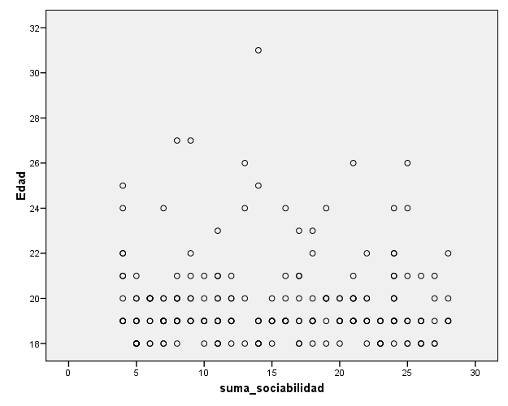
Correlaciones

 |  | suma_sociabilidad | Edad
suma_sociabilidad | Correlación de Pearson | 1 | -.023
suma_sociabilidad | Sig. (bilateral) |  | .726
suma_sociabilidad | N | 226 | 226
Edad | Correlación de Pearson | -.023 | 1
Edad | Sig. (bilateral) | .726
Edad | N | 226 | 226

- ¿Se observa relación entre “sociabilidad” (“suma de sociabilidad”) y edad cuando se controla la variable “neuroticismo”? (correlación parcial)

Pues no, sigue sin haber relación entre ambas variables aún controlando neuroticismo. De hecho, no varía en nada el índice de correlación al efectuar la correlación parcial.

Correlaciones

Variables de control |  |  | Edad | suma_sociabilidad
Neuroticismo | Edad | Correlación | 1.000 | -.023
Neuroticismo | Edad | Significación (bilateral) | . | .726
Neuroticismo | Edad | gl | 0 | 223
Neuroticismo | suma_sociabilidad | Correlación | -.023 | 1.000
Neuroticismo | suma_sociabilidad | Significación (bilateral) | .726 | .
Neuroticismo | suma_sociabilidad | gl | 223 | 0

- ¿Qué índice de correlación haremos para examinar la relación de suma_de_sociabilidad por una parte, y por otra la edad y el neuroticismo? (correlación múltiple) ¿Qué características tiene ese índice?

Es una R, varía de 0 a 1.
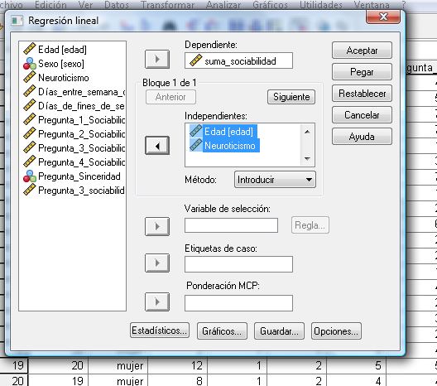

Resumen del modelo

Modelo | R | R cuadrado | R cuadrado corregida | Error típ. de la estimación
1 | .028(a) | .001 | -.008 | 7.303
a Variables predictoras: (Constante), Neuroticismo, Edad

R es muy pequeño: 0’028.

Regresión lineal

- Indica la recta de regresión de “sociabilidad” (“suma de sociabilidad”) a partir de neuroticismo. En puntuaciones directas, diferenciales y típicas. ¿Qué observas en el caso de puntuaciones típicas? ¿qué porcentaje de varianza comparten ambas variables?

Resumen del modelo

Modelo | R | R cuadrado | R cuadrado corregida | Error típ. de la estimación
1 | .015(a) | .000 | -.004 | 7.289
a Variables predictoras: (Constante), Neuroticismo

Coeficientes(a)

Modelo |  | Coeficientes no estandarizados |  | Coeficientes estandarizados | t | Sig.
Modelo |  | B | Error típ. | Beta | t | Sig.
1 | (Constante) | 14.705 | 1.182 |  | 12.444 | .000
1 | Neuroticismo | .028 | .125 | .015 | .225 | .823
a Variable dependiente: suma_sociabilidad

Punt.directas
SUMA SOC’=14.705+0’028 NEUROT

Punt.diferenciales
suma soc’=0’028 neurot

Punt.típicas
Z de suma soc’=0’015 Z de neurot
La pendiente en punt.típicas es el índice de correlación de Pearson (ver pregunta 1).

Tener cuidado con la R de Regresión del SPSS cuando hay un solo predictor, porque R no tiene signo.

Ambas variables comparten menos del 0’1% de los datos (o menos de una proporción de 0’001) viendo el R cuadrado.

- Indica el plano de regresión de “sociabilidad” (“suma de sociabilidad”) a partir de neuroticismo y edad. En puntuaciones directas, diferenciales y típicas. ¿Mejoran las predicciones al tener un nuevo predictor? ¿Qué porcentaje de varianza de sociabilidad explican los predictores?

Resumen del modelo

Modelo | R | R cuadrado | R cuadrado corregida | Error típ. de la estimación
1 | .028(a) | .001 | -.008 | 7.303
a Variables predictoras: (Constante), Edad, Neuroticismo

Coeficientes(a)

Modelo |  | Coeficientes no estandarizados |  | Coeficientes estandarizados | t | Sig.
Modelo |  | B | Error típ. | Beta | t | Sig.
1 | (Constante) | 16.491 | 5.226 |  | 3.156 | .002
1 | Neuroticismo | .028 | .125 | .015 | .225 | .822
1 | Edad | -.090 | .257 | -.023 | -.351 | .726
a Variable dependiente: suma_sociabilidad

Punt.directas
SUMA SOC’=16.491+0’028 NEUROT-0’090 EDAD

Punt.diferenciales
suma soc’=0’028 neurot-0’090 edad

Punt.típicas
Z de suma soc’=0’015 Z de neurot -0’023 Z de edad

La variable edad tiene muy poco peso en la ecuación (esto se ve en los coeficientes tipificados; que van de -1 a +1; en casos excepcionales pueden pasar de esos límites).

La ecuación explica el 0’1% de la variación en sociabilidad, que es muy poco. Añadir el nuevo predictor no ha supuesto prácticamente nada.

- Indica la ecuación de regresión de “sociabilidad” (“suma de sociabilidad”) a partir de neuroticismo y edad cuando se emplean pasos sucesivos (en lugar de todos los predictores incluidos). ¿Qué nos informa?

Ocurre que ninguno de los dos predictores entra en la ecuación, dado que no guardan prácticamente relación con la variable “sociabilidad”
